CodeMapper
Ejemplo de uso

Autor: Lomagno Cristian

Objetivo
Este documento muestra a través de imágenes la forma de uso de la aplicación CodeMapper

Glosario
Mapeo: Correlación entre 2 codigos(interno y externo)

Ejemplo

Selección del archivo de configuración
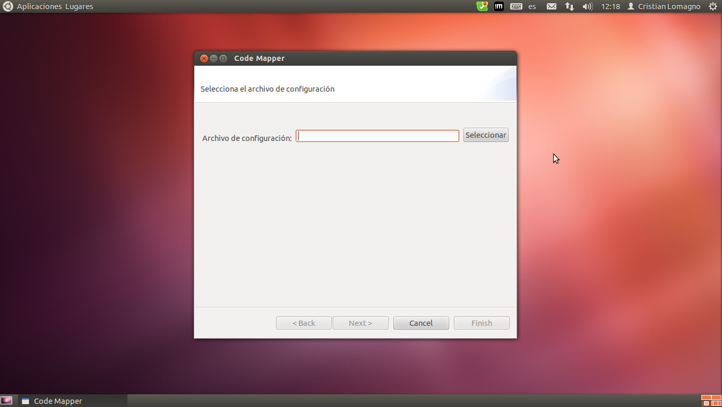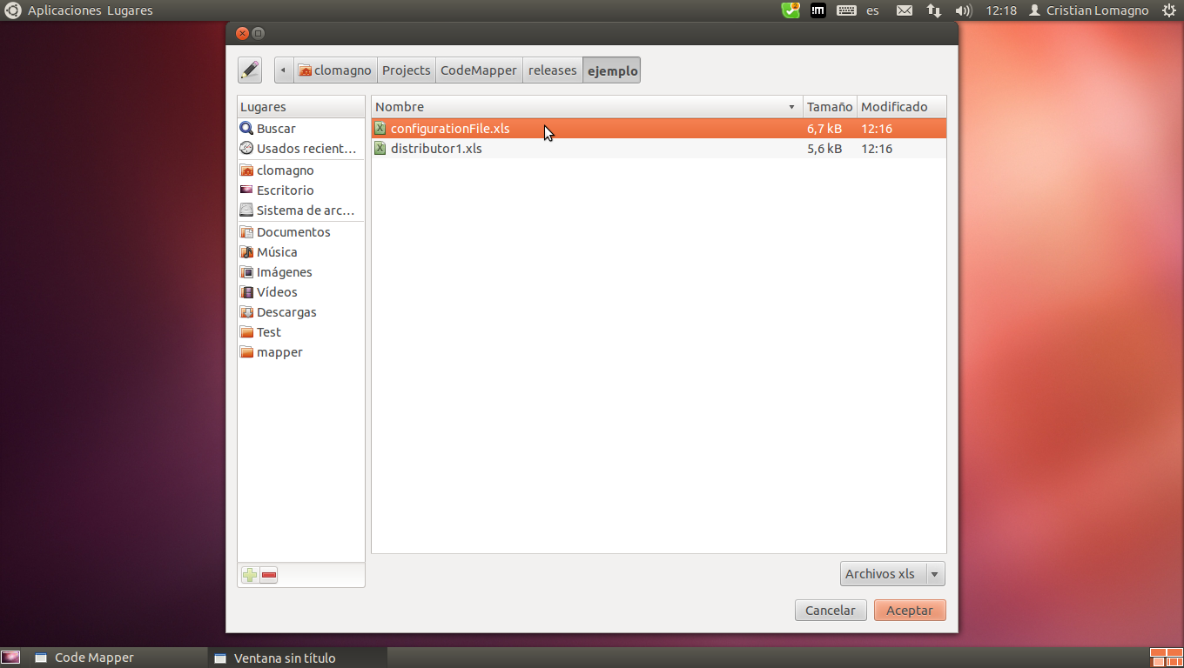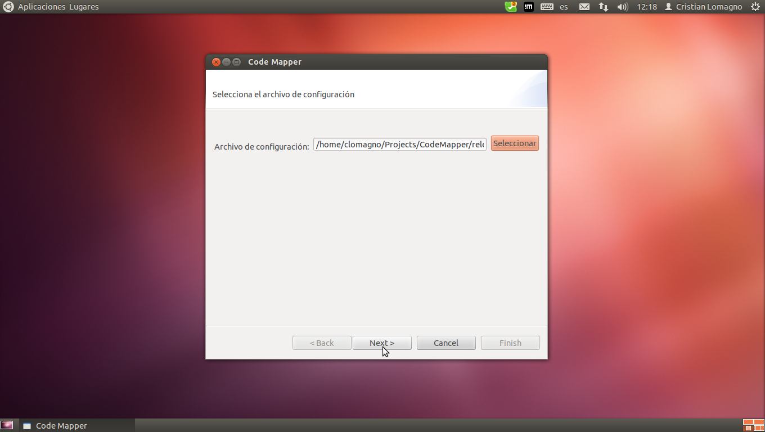

Selección de la distribuidora que se desea mapear
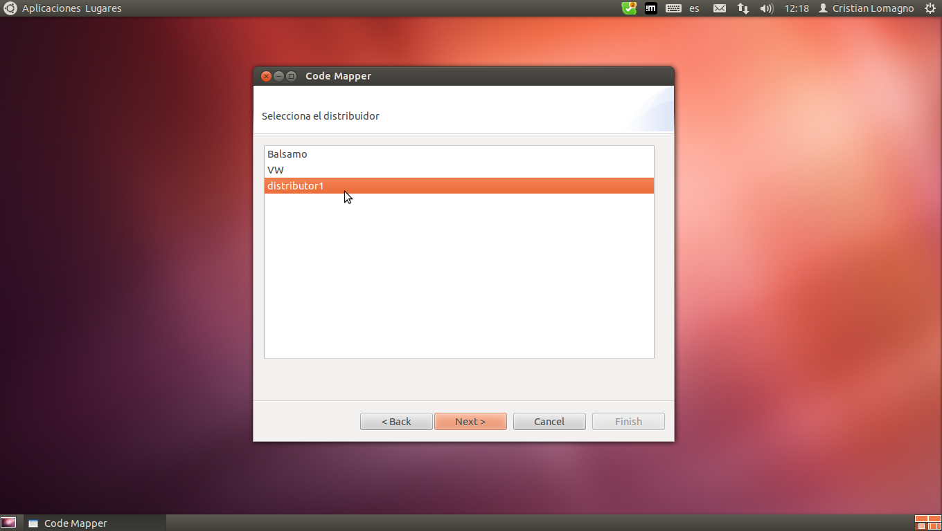

Selección del archivo de artículos
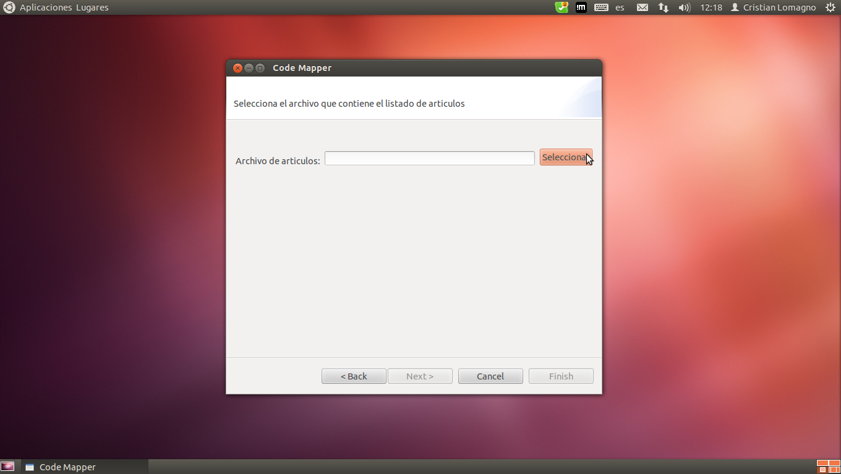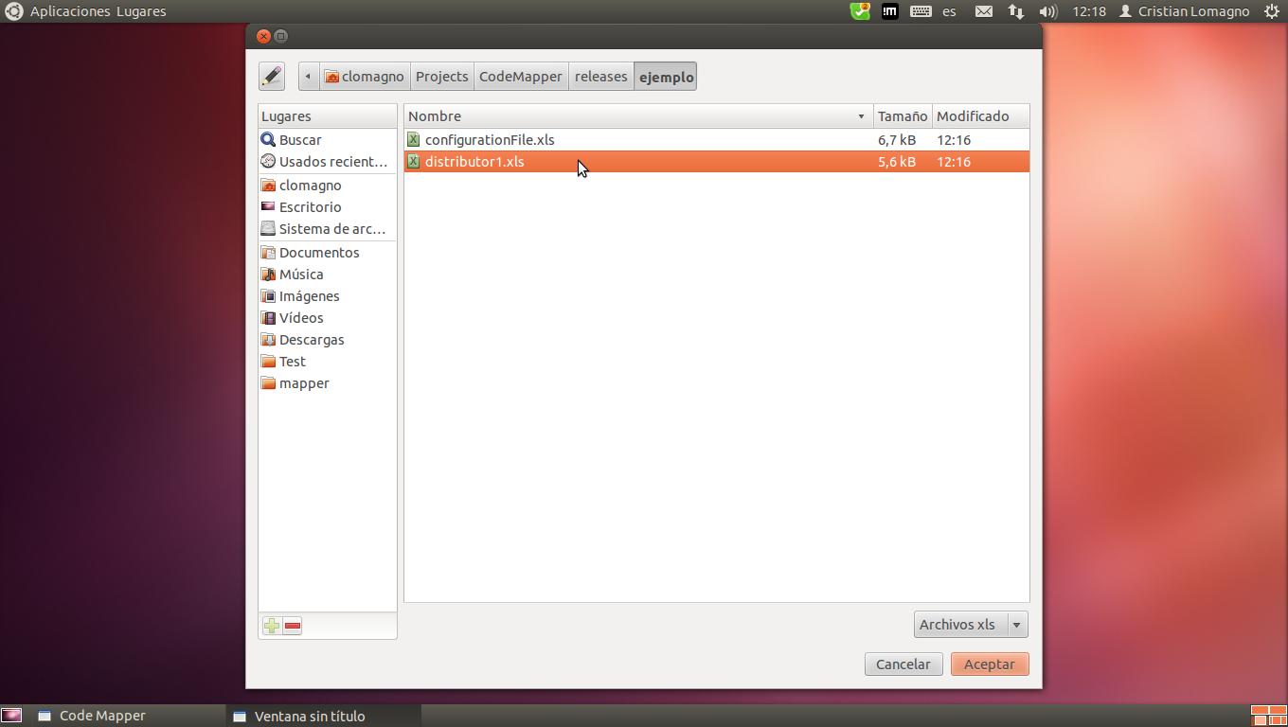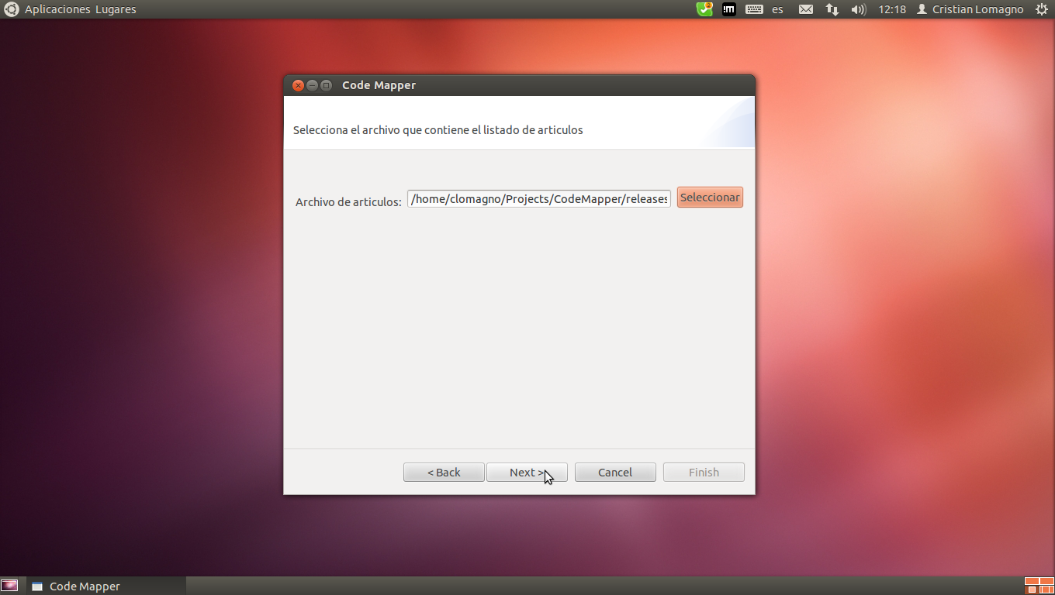

Selección de la hoja de lectura
Ya que algunos de los archivos de artículos podrían tener varias hojas dentro del mismo, se debe especificar cual de ellas es la que contiene el listado de artículos.
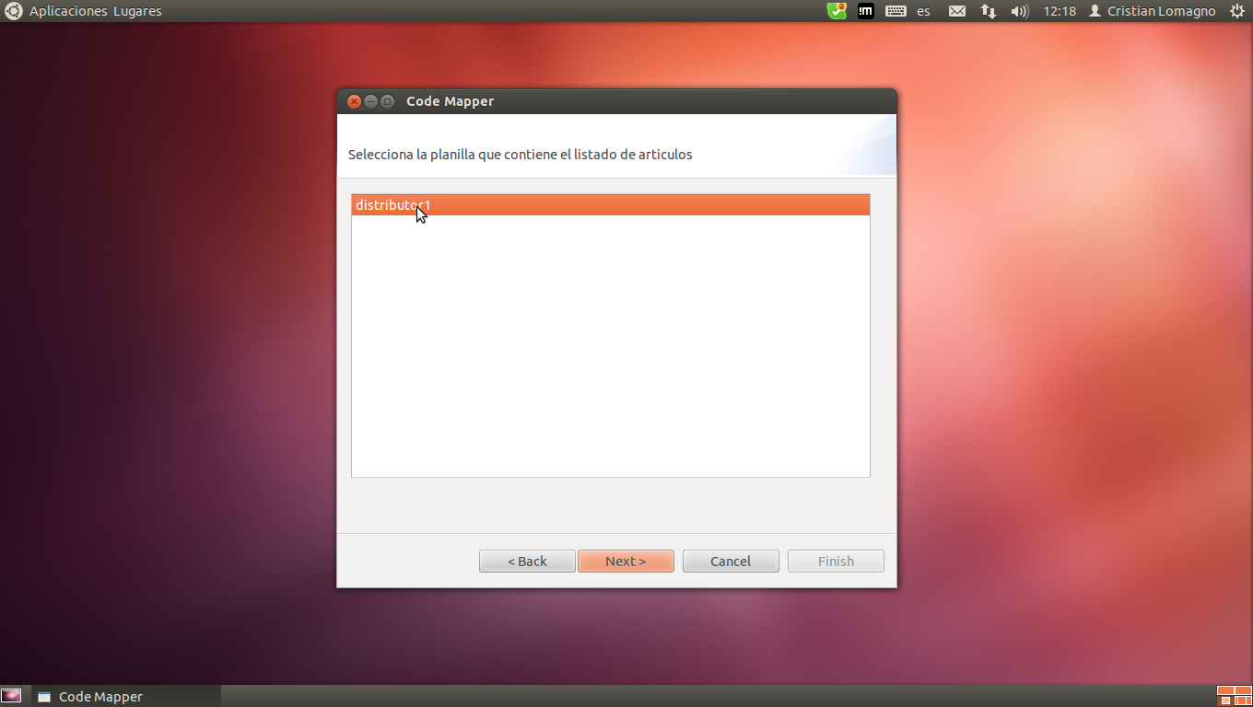

Selección del archivo de salida
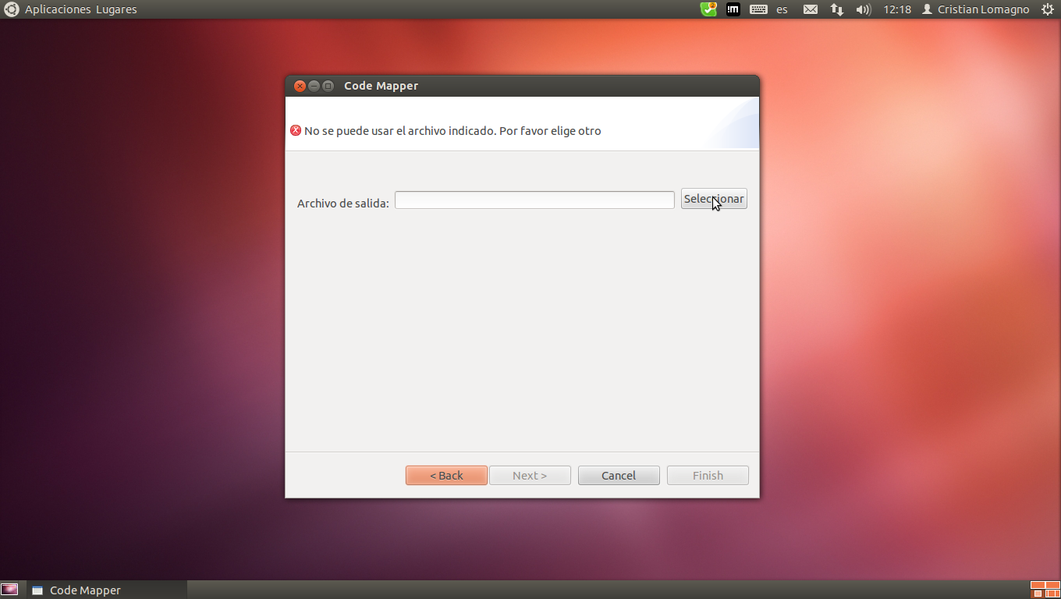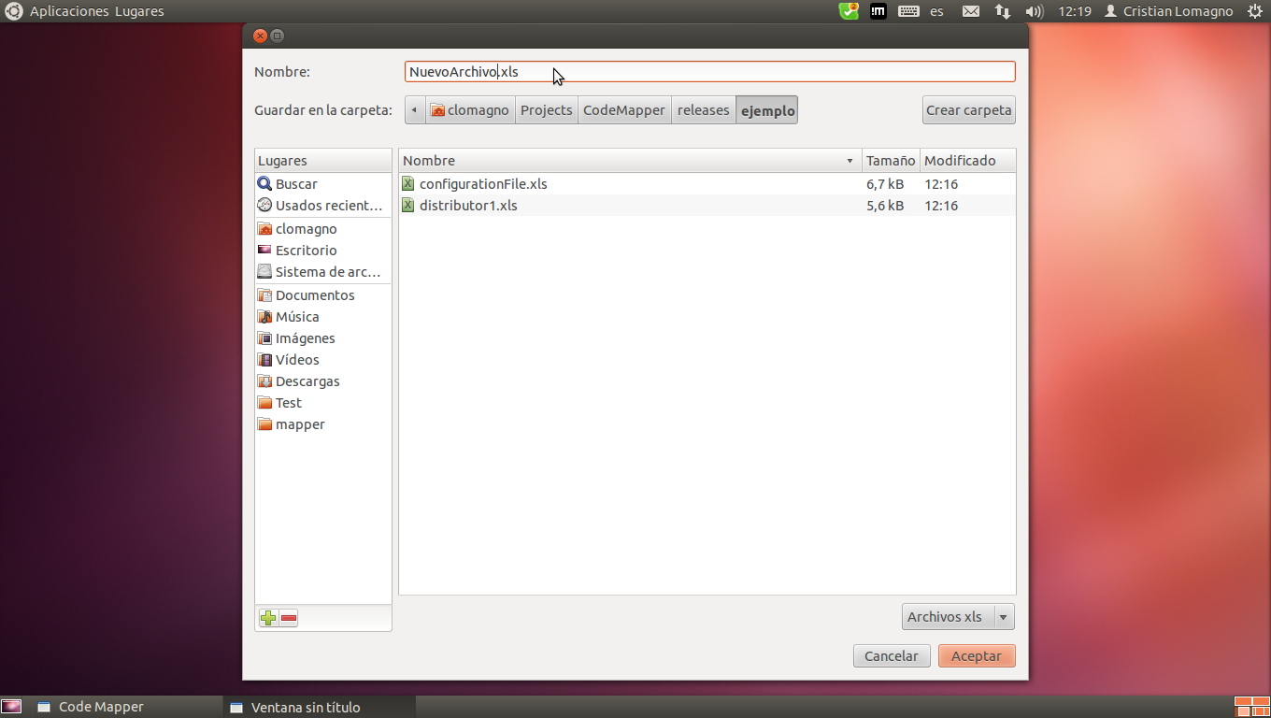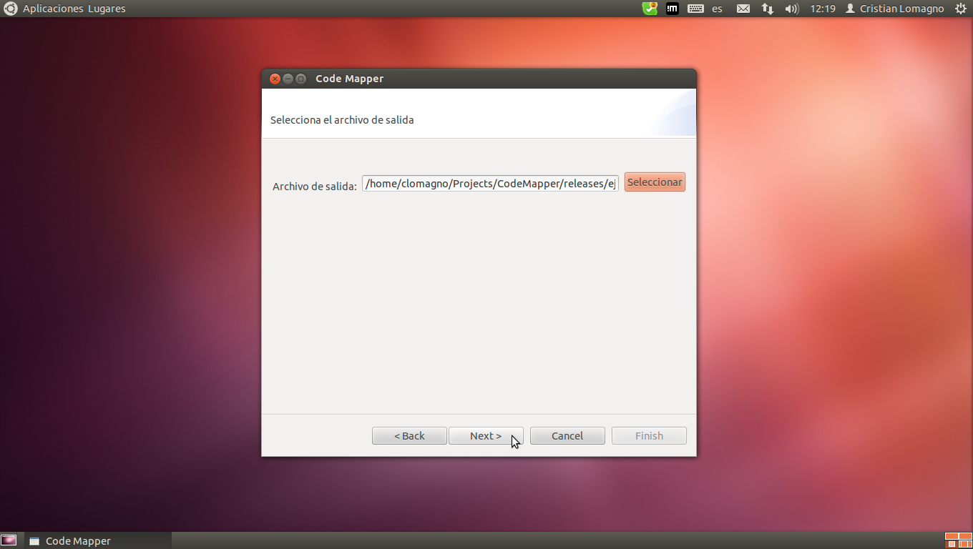

Finalización


